《安全评价报告信息公布表》
机构名称 | 重庆市安全生产科学研究有限公司 |  |  |  | 资质证号 |  |  |  | APJ-（渝）-001
委托单位 | 重庆市樾峰矿业有限公司
项目名称 | 重庆市樾峰矿业有限公司建筑石料用灰岩矿（扩建）
项目类别 | 预评价 现状评价 验收评价 其他
所属业务类别 |  | 非煤矿山
安全评价过程控制情况
安全评价项目管理 | 项目组组长 |  |  | 技术负责人 |  |  |  |  |  | 过程控制负责人
安全评价项目管理 | 陈兴勇 |  |  | 唐元杰 |  |  |  |  |  | 冯皓
编制过程 | 报告编制人 |  | 报告提交日期 |  |  |  | 报告审核人 |  |  |  | 报告审批人
编制过程 | 罗青海 |  | 2024年4月 |  |  |  | 李治友 |  |  |  | 徐茂
姓 名 | 认定专业 |  | 安全评价师从业识别卡/证书编号 |  |  |  | 注册安全工程师  注册证号 |  |  |  | 是否专职
陈兴勇 | 机械专业 |  | 026317 |  |  |  | 55180172489 |  |  |  | 是
罗青海 | 安全专业 |  | 030480 |  |  |  | 55200257985 |  |  |  | 是
欧 建 | 地质专业 |  | 033483 |  |  |  | 55220312402 |  |  |  | 是
孙文豪 | 通风专业 |  | 037349 |  |  |  | 19220313492 |  |  |  | 是
吴子科 | 水工结构 |  | 023846 |  |  |  | 55180193792 |  |  |  | 是
刘 陶 | 采矿专业 |  | 037350 |  |  |  |  |  |  |  | 是
孟萌萌 | 电气专业 |  | 019246 |  |  |  |  |  |  |  | 是
唐元杰 | 采矿专业 |  | 001493 |  |  |  | 55070030029 |  |  |  | 是
冯 皓 | 机械、化工机械 |  | 019237 |  |  |  | 55130140330 |  |  |  | 是
项目简介 | 重庆市樾峰矿业有限公司成立于2020年08月18日，统一社会信用代码： 91500117MA613HDN2J；法定代表人为蒋洪安，经济类型属有限责任公司，位于重庆市合川区盐井街道茶园村1组村委会办公楼3-5号。经营范围：矿产资源（非煤矿山）开采，非金属矿及制品销售，建筑用石加工，建筑材料销售。  重庆市樾峰矿业有限公司建筑石料用灰岩矿位于重庆市合川区盐井街道茶园村七社，因原矿区按设计正常开采后，北西侧已形成条带状孤峰背脊，加之该区域裂隙、节理、层理等地质构造发育，伴有多处危岩体隐患点，该条带状孤峰背脊对X357县道（盐九路）和矿山构成了较为严重的环境地质灾害影响，存在安全隐患，根据《重庆市规划和自然资源局 重庆市应急管理局关于进一步规范露天矿山矿区范围划定和安全开采监督的指导意见》渝规资〔2023〕436号文件中相关要求，拟将原矿区外北西侧孤峰背脊纳入矿区范围，通过正常开采作业消除存在的安全隐患。现已完成扩大矿区范围相关工作并取得新的采矿许可证。项目属于扩建性质。  根据《建设项目安全设施“三同时”监督管理办法》等有关规定，矿山建设项目应按扩建性质履行建设项目安全设施 “三同时”程序。鉴于此，重庆市樾峰矿业有限公司于2024年3月委托重庆市安全生产科学研究有限公司对该矿山进行安全预评价。  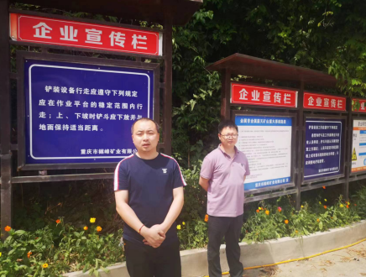
现场开展工作情况 | 勘验人员 |  | 勘验时间 |  |  | 勘验任务 |  | 勘验中的问题
现场开展工作情况 | 陈兴勇 |  | 2024年3月15日 |  |  | 现场勘查、资料收集 |  | 见《现场勘查记录》
现场开展工作情况 | 欧 建 |  | 2024年3月15日 |  |  | 现场勘查、资料收集 |  | 见《现场勘查记录》

